引用本文：曹瑞，陈鹤鸣. 一种偏振不敏感双频太赫兹吸收器的研究[J]. 光通信技术，2021，45（12）：40-45.
一种偏振不敏感双频太赫兹吸收器的研究
曹 瑞¹，陈鹤鸣^{2*}
（1.南京邮电大学 电子与光学工程学院、微电子学院，南京 210023；2.南京邮电大学 贝尔英才学院，南京 210023）

摘要：为了易于后续加工，提出了一种偏振不敏感的太赫兹双频窄带吸收器，其单元结构为金属谐振层-介质层-金属衬底层，面积为25 μm×25 μm，厚度仅为3 μm。通过S参数，分析了器件单元结构的尺寸参数与共振频率、吸收率之间的关系。仿真结果表明:该吸收器在1.508 THz和2.464 THz共振频率处的吸收率均达到98.8%以上，而且对入射电磁波偏振方式无限制，在0°~40°的入射角度范围内仍然保持着良好的吸收性能。

关键词：太赫兹；超材料；多频吸收器；窄带吸收；偏振不敏感
中图分类号：TN929.11 文献标志码：A 文章编号：1002-5561（2021）12-0040-06
DOI：10.13921/j.cnki.issn1002-5561.2021.12.010 开放科学（资源服务）标识码（OSID）：
Study of a polarization-insensitive
dual-frequency terahertz absorber
CAO Rui¹, CHEN Heming^{2*}
（1. College of Electronic and Optical Engineering&College of Microelectronics, Nanjing University of Posts and Telecommunications,
Nanjing 210023, China; 2. Bell Honors School, Nanjing University of Posts and Telecommunications, Nanjing 210023, China）
Abstract: In order to facilitate subsequent processing, this paper proposes a polarization-insensitive terahertz dual-band narrowband absorber, its unit structure is a metal resonance layer-dielectric layer-metal substrate layer, with a area of 25 μm×25 μm and thickness of only 3 μm. Through the S parameter, the relationship between the size parameter of the device unit structure and the resonance frequency and absorptance is analyzed. The simulation results show that the absorption rate of the absorber at the resonance frequencies of 1.508 THz and 2.464 THz are both above 98.8%, and there is no limit to the polarization mode of the incident electromagnetic wave, and the good absorption performance is still maintained in the incident angle range of 0°~40°.
Key words: terahertz; metamaterials; multi-frequency absorbers; narrowband absorption; polarization insensitive
0 引言
太赫兹波是指频率在0.1~10 THz、工作波长在30 μm~3 mm之间的电磁波。随着太赫兹技术的蓬勃发展，其在生物、医学检测、军事雷达和太赫兹通信等领域内拥有极为广阔的应用前景^{[1-3]}。但是，在电磁波频谱中，太赫兹被认为是最不发达的频率区域之一，被称为太赫兹间隙^{[4]}。电磁超材料的出现为填补这一空白开辟了一条新途径，它是一种由亚波长结构组成的周期性阵列，因其独特的电磁特性备受关注^{[5]}。人们利用超材料构造的太赫兹功能器件越来越多，例如超材料传感器^{[6]}、极化转换器^{[7]}和吸收器^{[8-10]}等。LANDY N I等人^{[11]}首次提出了开口谐振环结构的超材料完美吸收器（PMA），可以对谐振频率的电磁波近乎完全吸收。WANG B X等人^{[12]}提出了一种非对称工字形结构的吸收器，在0.64 THz、1.67 THz、2.15 THz和2.63 THz处吸收效果明显，平均吸收率超过了96 %。MOHANTY A等人^{[13]}设计出一种u形和π形组合结构的吸收器，在1.45 THz、1.80 THz和2.70 THz这3个共振频率处产生极强的吸收，吸收率分别为97.78%、97.92%和96.81%。由于金属谐振层结构的不对称性，通常存在对入射电磁波偏振敏感的问题，导致吸收器对入射的电磁波有所限制。WANG B X等人^{[14]}提出了一种4个方形金属环组合结构的吸收器，在0.777 THz、1.13 THz、1.53 THz和2.06 THz处发现4个强吸收峰，平均吸收率超过97%。通过继续增加方形金属环的个数还可以进一步增加吸收峰的数量，但同时也会增大结构尺寸。JIA W等人^{[15]}设计出由十字形、4个半圆和方形金属环3种谐振结构组合的吸收器，在0.70 THz、1.60 THz、2.32 THz、2.63 THz和3.15 THz处吸收效果极好，相应的吸收率分别为98.4%、99.6%、93.8%、94.2%和97.7%。尽管吸收峰的个数多，但是金属谐振层结构比较复杂，后续工艺制作难度较大。
为了解决吸收器偏振敏感、吸收率较低和顶层谐振结构较为复杂的问题，本文提出一种偏振不敏感的超材料双频太赫兹吸收器。

1 理论分析与结构设计
1.1 理论分析
超材料吸收器对于电磁波的吸收，可以理解为与谐振频率一致的电磁波被束缚在器件内部，无法通过顶部的金属谐振层、底部的金属衬底层反射和透射出去，电磁波的能量只能在内部逐渐损耗，从而表现出一个很强的吸收峰。从理论上讲，理想的超材料完美吸收器应通过使器件的反射率R和透射率T趋近于0来产生100%的吸收率。吸收率A可以表示为：
其中，S₁₁与S₂₁分别为反射系数和透射系数。
SMITH D R等人^{[16]}提出的等效介质理论被广泛用于超材料的分析。分析超材料时，通常根据介质材料的均匀性和对称性来划分等效情况，可以分为均匀、非对称非均匀和对称非均匀3种情况，如图1^{[17]}所示。本文研究的超材料吸收器单元结构的尺寸参数都小于工作波长，且中间采用均匀的介质材料，故按均匀等效情况分析。
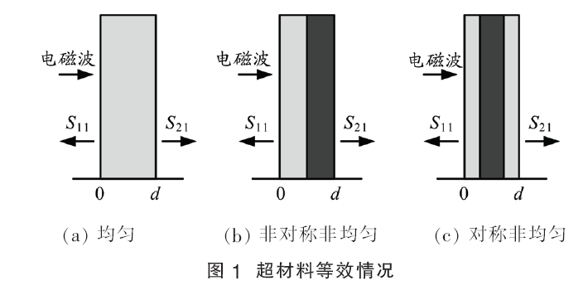
由于超材料吸收器是周期性结构，可以将整个吸收器看作是厚度为d的一维均匀平板。平板的传输矩阵T可以表示为^{[16]}:
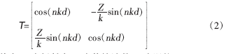
其中，n为折射率，k为传输波数，Z为阻抗。
S参数和传输矩阵内各个元素之间的关系式^{[18]}为:
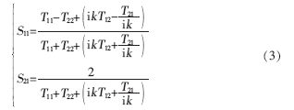
由于T₁₁=T₂₂且Δ（T）=1，将式（2）的所有元素代入式（4）得到S参数关系式^{[19]}为：
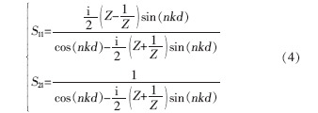

电磁波入射金属材料时，能量会在其内部逐渐衰减直至殆尽。当电磁波的振幅衰减到入射处的1e时，在金属材料中能量传输的距离称为趋肤深度^{[19]}。本文利用上述定义可推导出趋肤深度δ为：
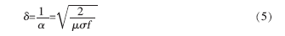
其中，α为入射电磁波的衰减系数，μ为磁导率，σ为电导率，f为入射电磁波的频率。若底部金属衬底层的厚度远大于电磁波的趋肤深度，那么与谐振频率一致的电磁波入射吸收器后，其能量几乎在衬底层逐渐衰减，即不考虑透射。那么吸收率仅与反射系数有关，吸收率的表达式可由式（1）简化为:

由式（4）中的S₁₁参数表达式可知，当超材料满足阻抗匹配时，即Z=1，R=$S_{11}^{2}$=0，此时的吸收率趋近于100%，可以将这种吸收器称为PMA。
1.2 结构设计
双频超材料太赫兹吸收器单元结构如图2所示，其单元结构由三部分组成，底部采用金属Al板作为衬底层，材料Al的磁导率为1、电导率为0.344×108 S/m。由上述理论分析可知，衬底层的厚度要远大于趋肤深度。若入射电磁波的频率设置为1×10¹² Hz，代入式（5）可得δ=2.41×10-2 μm，故衬底层厚度选取为0.2 μm。中间采用2.75 μm厚度的聚酰亚胺，电介质层沉积在底部Al层上。顶部为0.05 μm的Al层，由“卍”字形结构和方形金属环组合的特殊图样构成，“卍”字形结构各边长的长度为9.875 μm，宽度W₁=1.25 μm，器件的整体厚度仅为3 μm。基元沿x方向长度P_{x}=25 μm，沿y方向长度Py=25 μm。方形金属环到“卍”字形结构的距离W₃=0.75 μm，距离边界0.25 μm，方形金属环的宽度W₂=2.2 μm。
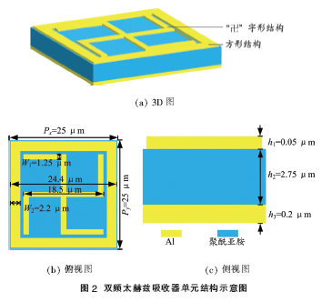
上述金属谐振层采用叠加组合结构是为了满足多频吸收的需求。在一个嵌套结构内，不同结构吸收峰的谐振强度都很强，经过在水平方向上叠加组合后，其超材料单元会更容易实现多频响应。单独谐振结构和本文设计的叠加组合结构的吸收谱如图3所示。可以看出，“卍”字形结构和方形金属环结构各自都有一个很强的吸收峰，经过叠加组合后可以满足双频吸收的需求；在2个吸收频点处的吸收率均达到98.9%以上；在1.508 THz、2.464 THz的吸收频点处，结构的等效阻抗无限接近于1。2个共振频率的反射系数通过仿真计算分别为0.011、0.012，并且由于底层0.2 μm金属Al板的存在，可以使得入射的电磁波最大程度地被吸收掉，从而获得了高吸收性能。
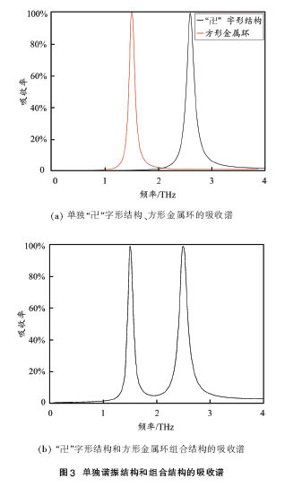

2 结构优化与性能分析
本文应用CST Studio Suite 2019软件对所提吸收器的单元结构进行仿真，并分析该单元结构在不同尺寸参数下的反射系数和吸收率。主要优化的尺寸参数为方形金属环的宽度W₂和2个谐振结构之间的距离W₃。
首先，研究方形金属环的结构参数对其吸收率的影响。将“卍”字形结构的各个结构参数保持一致（边长的长度为9.875 μm，宽度W₁为1.25 μm），保持W3为0.75 μm，仅改变W2，此时的参数S11和吸收谱的变化如图4所示。可以看出，左侧吸收峰共振频率的反射系数无明显变化，基本保持一致在0.11，其吸收峰共振频率发生蓝移；右侧吸收峰共振频率的反射系数有一定的上升，吸收峰都有一个明显向低频移动的趋势，共振频率处的吸收率均保持在97.8%以上。不同方形金属环宽度W₂对应的共振频率、反射系数和吸收率如表1所示。可以得出，随着方形金属环宽度W₂的增大，右侧吸收峰共振频率呈下降趋势，对应的反射系数略有上升。由于所设计的是双频吸收器，应尽可能满足2个频率的吸收率都达到最大值，因此本文选取W₂=2.2 μm。
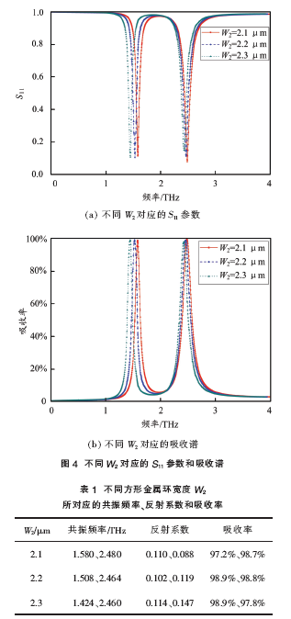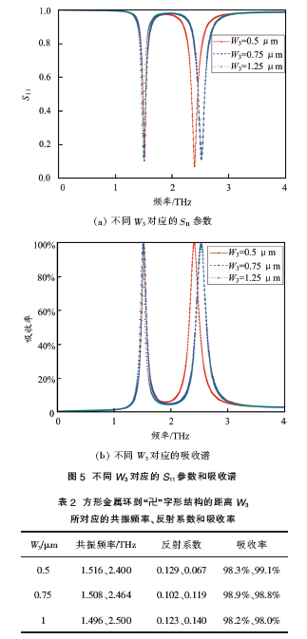
其次，研究方形金属环到“卍”字形结构的距离W₃的大小对吸收率的影响。保持W₁为1.25 μm，W₂为2.2 μm，仅改变W₃，得到的结果如图5所示。可以看到，当W₃增大时，左侧吸收峰共振频率的反射系数略微有些浮动，但也未出现明显的偏移现象，吸收率基本保持在98%左右；右侧吸收峰共振频率的反射系数有一定的上升，其共振频率处的吸收率下降约0.3%，当W₃从0.5 μm变为0.75 μm时，吸收峰有一个明显向高频移动的趋势，但超过了0.75 μm时吸收频点未出现偏移现象。方形金属环到“卍”字形结构的距离W3所对应的共振频率、反射系数和吸收率如表2所示。可以看出，当W₃增大到0.75 μm，右侧吸收峰共振频率的反射系数上升明显。尽管W₃=0.5 μm时在2.4 THz处对应的反射系数最小，其吸收率也达到了最大值99.1%，但为了让2个频率都近乎完美吸收，本文选取方形金属环到“卍”字形结构的距离W₃=0.75 μm，此时2个共振频率的吸收性能均达到最强。
接着，根据仿真分析得到了最优结构的尺寸参数：“卍”字形结构各边长的长度为9.875 μm，宽度为W₁=1.25 μm，方形金属环宽度W₂=2.2 μm，其内侧边界距中心结构的距离W₃=0.75 μm。此时，所设计的吸收器能达到一个最好的效果，实现2个频率高达98.8%以上的吸收。
然后，为了保证吸收器在实际使用过程中的稳定性，研究了不同入射电磁波的偏振方式对吸收性能的影响，设置2种不同偏振方式的电磁波（TE波、TM波）垂直入射吸收器，观察其吸收率的数值是否产生较大的差异，仿真结果如图6所示。可以看出，在2种不同偏振方式的电磁波入射下，吸收率曲线并无明显差异。因此，本文设计的吸收器具有偏振不敏感特性。
最后，研究了入射电磁波的入射角度变化对吸收性能的影响。将入射角度θ从0°增大到60°，吸收率曲线如图7所示。

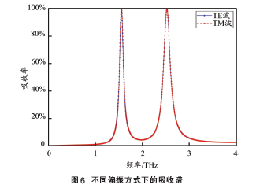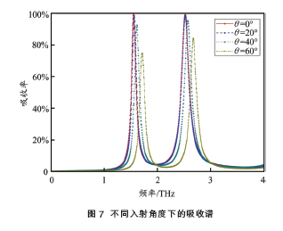
当入射角增大到20°时，吸收曲线无明显变化；当入射角增大到40°时，2个吸收峰的共振频率均右移0.1 THz，吸收率稍有下降，但仍能保持在95%以上；当入射角增大到60°时，吸收率有一个明显的下降，2个吸收峰的共振频率均右移0.2 THz，但仍能保持75%以上的吸收。以上仿真结果说明，在较宽范围的入射角度下，所提吸收器的吸收性能可以保持稳定。
本文设计的吸收器和其它多频窄带吸收器的对比情况如表3所示。可以看出，本文设计的吸收器在谐振结构、各吸收峰共振频率的平均吸收效率和偏振敏感特性具有较强的优势，吸收率最高，均超过98.8%；在偏振不敏感的3种吸收器中，本文设计的吸收器虽然吸收峰个数较少，但是其结构较为简单，更易于加工制作。
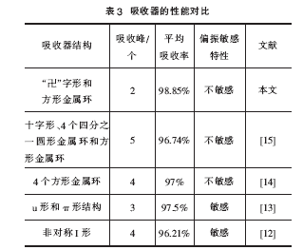

3 结束语
本文提出了一种“卍”字形和方形金属环组合构成的双频太赫兹吸收器，该吸收器具有2个吸收频带。根据数值模拟分析所得的吸收光谱显示出在1.508 THz和2.464 THz频率处具有高吸收效率，其吸收率均达到了98.8%以上。由于太赫兹吸收器为多层结构的器件，这在制作加工上会造成一定的困难，因此单元结构简单的吸收器显得尤为重要。本文设计的吸收器结构较为简单，器件整体厚度仅3 μm，极大地降低了加工难度。另外，吸收器能在2个吸收峰的共振频率处产生极强的吸收，对电磁波的偏振方式没有限制，在0°~60°较宽范围的入射角度下吸收率仍能保持在75%以上。超材料吸收器不仅能实现对入射电磁波的高效吸收，还克服了对入射角度和入射电磁波的限制。超材料作为新型电磁材料，对未来太赫兹各个功能器件的发展具有深远的影响。

参考文献：
[1] CROWE T W, BISHOP W L, PORTERFIELD D W, et al. Opening the terahertz window with integrated diode circuits[J]. IEEE Journal of Solid-State Circuits, 2005, 40（10）: 2104-2110.
[2] APPLEBY R, ANDERTON R N. Millimeter-wave and submillimeter-
wave imaging for security and surveillance[EB/OL].[2021-03-10]. https://ieeexplore.ieee.org/document/4337827.
[3] 姚建锉，迟楠，杨鹏飞，等. 太赫兹通信技术的研究与展望[J]. 中国激光, 2009, 36（9）：2213-2233.
[4] HUANG L, CHEN H T. A brief review on terahertz metamaterial perfect absorbers[J]. Terahertz Science Technology, 2013, 6（1）: 26-39.
[5] CHEN H T, PADILLA W J, ZIDE J M O, et al. Active terahertz metamaterial devices[J]. Nature, 2006, 444（6）: 783-790.
[6] YOHAN L, SUN-JE K, HYEONSOO P, et al. Metamaterials and metasurfaces for sensor applications[J]. Sensors, 2017, 17（8）: 1708-1726.
[7] LI C Y, CHANG C C, ZHOU Q L, et al. Resonance coupling and polarization conversion in terahertz metasurfaces with twisted split-ring resonator pairs[J]. Optics Express, 2017, 25（21）: 25842-25852.
[8] CHENG X M, HUANG R, XU J, et al. Broadband terahertz near-perfect absorbers[J]. ACS Applied Materials & Interfaces, 2020, 12（29）: 33352-33360.
[9] VERMA V K, MISHRA S K, KAUSHAL K K, et al. An octaband polarization insensitive terahertz metamaterial absorber using orthogonal elliptical ring resonators[J]. Plasmonics, 2020, 15（1）:75-81.
[10] 沈涛，潘武，李燚，等. 基于超材料的太赫兹超窄带吸收器设计及特性分析[J]. 半导体光电，2020，41（5）：648-651.
[11] LANDY N I, SAJUYIGBE S, MOCK J J, et al. A perfect metamaterial absorber[J]. Physical review letters, 2008, 100（20）: 207402-207406.
[12] WANG B X, WANG G Z. Quad-band terahertz absorber based on dipolar resonances of metamaterial resonator[J]. Plasmonics, 2017, 13（3）: 1097-1103.
[13] MOHANTY A, ACHARYA O P, APPASANI B, et al. A multi-band terahertz metamaterial absorber based on a π and u-shaped structure[J]. Photonics and Nanostructures-Fundamentals and Applications, 2018, 32:74-80.
[14] WANG B X, ZHAI X, WANG G Z, et al. Design of a four-band and polarization-insensitive terahertz metamaterial absorber[J]. IEEE Photonics Journal, 2015, 7（1）: 1-8.
[15] JIA W, BAI J, ROBERTS K, et al. Design and simulation of a polarization-insensitive metamaterial terahertz absorber with five bands[J].Microwave and Optical Technolgy Letters, 2020, 62（8）: 2649-2655.
[16] SMITH D R, DALICHAOUCH R, KNOLL N, et al. Photonic band-structure and defects in one and 2 dimensions[J]. Journal of the Optical Society of America B, 1993, 10（2）: 314-321.
[17] 余璇. 太赫兹波段电磁超材料宽带吸收器的研究[D]. 重庆：重庆邮电大学，2017.
[18] POZAR D M. Microwave engineering fourth edition[M]. New York: John Wiley & Sons Inc, 2012.
[19] 李宗哲. 基于超材料的可调谐太赫兹波吸收器的研究[D]. 武汉：华中科技大学，2020.

收稿日期：2021-03-10。
基金项目：国家自然科学基金项目（61571237）资助；江苏省自然科学基金项目（BK20151509）资助。
作者简介：曹瑞（1996—），男，湖北武汉人，硕士研究生，现就读于南京邮电大学电子与光学工程、微电子学院光学工程专业，主要研究方向为超材料太赫兹吸收器，并对所设计的吸收器单元结构进行仿真分析和验证。
*通信作者：陈鹤鸣（1958—），男，教授，主要研究方向为光通信技术、信息光电子技术和光波技术。

